Verkeersbesluit verlagen maximumsnelheid op gedeelte Elkerzeeseweg te Scharendijke, gemeente Schouwen-Duiveland.
DocumentID : VKB-061921296
Zaaknummer : VKB39

Betreft:
Verlagen maximumsnelheid op het gedeelte Elkerzeeseweg Scharendijke,
gemeente Schouwen-Duiveland (gedeelte tussen kern Elkerzee en de
Delingsdijk.

De teamleider van het team Beleid & Ondersteuning, afdeling wegen en VTH van waterschap Scheldestromen,
gelet op de bepalingen van de Wegenverkeerswet 1994, het Besluit Administratieve Bepalingen inzake het Wegverkeer (BABW), het Reglement verkeersregels en verkeerstekens 1990 (RVV 1990) en de Algemene Wet Bestuursrecht (Awb),
overwegende dat:
de Elkerzeeseweg ( het gedeelte tussen de kern Elkerzee en de Delingsdijk (N653) in eigendom, onderhoud en beheer is bij waterschap Scheldestromen, dit gedeelte weg een gebiedsontsluitingsweg (GOW) is waar een maximumsnelheid geldt van 80 km/uur;

op het traject sprake is van een relatief groot aantal perceelaansluitingen, wat niet past bij de functie en inrichting van een GOW80;

de aanwezigheid van veel zijwegen en erfaansluitingen leidt tot een verhoogde kans op conflicten tussen uitrijdend en doorgaand verkeer, waardoor een lagere snelheid noodzakelijk is voor een veilige verkeersafwikkeling;

door het ontbreken van parallelwegen en de vele perceeltoegangen de weg feitelijk functioneert als een erftoegangsweg 1 (ETW1), buiten de bebouwde kom;

op de Elkerzeeseweg een solitair fietspad de weg kruist, fietsers moeten hier oversteken om hun weg op dit fietspad te vervolgen;

het volgens de richtlijnen van CROW en de principes van Duurzaam Veilig niet is toegestaan dat langzaam verkeer oversteekt op wegvakken van een GOW80;

op deze weg een lagere snelheid noodzakelijk is voor een veilige verkeersafwikkeling;

groot onderhoud op deze weg is gepland en waterschap Scheldestromen gelijktijdig de weg conform de principes van Duurzaam Veilig en de richtlijnen van CROW wil inrichten;

dit inhoudt dat de maximumsnelheid op de Elkerzeeseweg wordt verlaagd van 80 km/uur naar 60 km/uur;

de snelheid van 60 km/uur beter past binnen de principes van Duurzaam Veilig, waarin wordt gestreefd naar uniformiteit tussen functie (ontsluiten) en gebruik (gemengd verkeer);

naast het wijzigen van de snelheid tevens fysieke maatregelen zullen worden aangebracht;

op de Elkerzeeseweg 2 wegvakplateaus worden aanbracht, op een afstand van circa ongeveer 100 meter vanuit de kruising met de Hogeweg;

ter hoogte van de Groeneweg een kruispuntplateau zal worden aangebracht op de Elkerzeeseweg;

ter hoogte van deze kruispunten de voorrang al is geregeld;

gelet op het voorgaande, met het onderhavige verkeersbesluit de volgende doelstellingen worden beoogd:
het verzekeren van de veiligheid op de weg en het beschermen van de weggebruikers en passagiers door de snelheid te verlagen van 80 km/uur naar 60 km/uur;
- dit verkeersbesluit niet leidt tot een toename van de geluidsbelasting afkomstig van het wegverkeerslawaai op de geluidsgevoelige gebouwen als gevolg van de wijziging;
- ter zake ingevolge artikel 24 van het BABW overleg is gevoerd met de korpschef van de politie Zeeland – West-Brabant, namens deze de beleidsadviseur verkeer (advies d.d 24 april 2026 en aangegeven dat er geen redenen bekend zijn geworden die een schriftelijk bekrachtiging van het voorgenomen besluit in de weg zouden staan);
- dit verkeersbesluit ook is voorgelegd aan de gemeente Schouwen Duiveland.
besluit:
Tot:
het verlagen van de maximumsnelheid op een gedeelte van de Elkerzeeseweg (vanaf
het gedeelte tussen kern Elkerzee en de Delingsdijk door:

het verwijderen van verkeersborden: A1-80 (2*) en A2-80(2*)
het plaatsen van verkeersborden: A1-60-ZB (2*) en A2-60-ZE (2*)

zoals opgenomen in bijlage 1 van het RVV 1990;

E.e.a. conform onderstaande situatietekening:
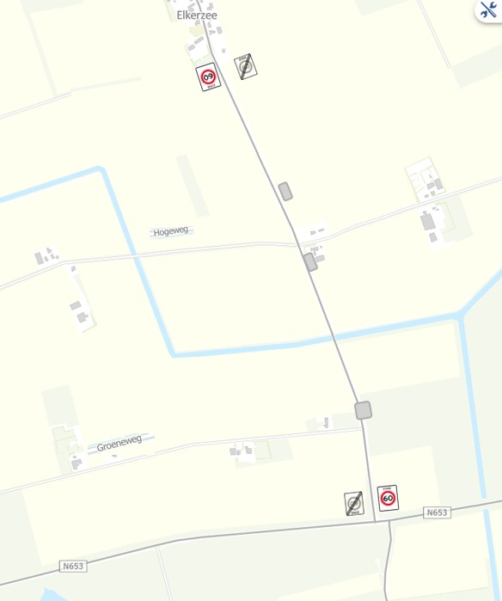
Middelburg, 1 april 2026

Namens het dagelijks bestuur Van waterschap Scheldestromen
Theo Tramper
Teamleider Vergunningen, Toezicht en Handhaving

Mededelingen
Bezwaar
Op grond van de Algemene wet bestuursrecht kan tegen dit besluit binnen zes weken na de dag waarop dit is bekend gemaakt een bezwaarschrift worden ingediend.
Het bezwaarschrift moet worden gericht aan het dagelijks bestuur van waterschap Scheldestromen, Kanaalweg 1, 4337 PA Middelburg.
Het bezwaarschrift dient te zijn ondertekend en ten minste het volgende te bevatten:
a.de naam en het adres van de indiener;
b.de dagtekening;
c.vermelding van de datum en het nummer of kenmerk van het besluit waartegen het bezwaarschrift zich richt;
d.een opgave van redenen waarom men zich met het besluit niet kan verenigen.

Indien een bezwaarschrift is ingediend is het mogelijk om daarnaast een verzoek tot het treffen van een voorlopige voorziening in te dienen. Een dergelijk verzoek dient te worden gericht aan de voorzieningenrechter van de Rechtbank Zeeland-West Brabant, Team Bestuursrecht, Postbus 90006, 4800 PA Breda.

